L
Torneo di CALCETTO delle Contrà
Sono aperte le iscrizioni per il torneo di calcetto delle contrà che si svolgerà nel mese di giugno, nel campo del nostro Centro parrocchiale.
Per informazioni rivolgersi ai propri capisquadra o ad Orfeo (348 – 49 07 618).
----------------------------------------------------------------------------------------------------------------------------
PELLEGRINAGGIO a BOLOGNA
al Santuario della Madonna di S. Luca
Lunedì 21 maggio, con partenza alle ore 13,45, in pullman andremo in pellegrinaggio al Santuario della Madonna di S. Luca a Bologna, con la celebrazione della S. Messa.
Nel viaggio di ritorno sosta a Ferrara, alla basilica di S. Maria in Vado, famosa per il miracolo eucaristico del Prodigioso Sangue (anno 1171).
Iscriversi al Centro parrocchiale, o al negozio Prima Moda o al negozio di Emma Zambon, fino all’esaurimento dei posti.
--------------------------------------------------------------------------------------------------------------------------------------

NIENTE CONTI IN AMORE

Una sera, mentre la mamma preparava la cena, il figlio undicenne si presentò in cucina con un foglio in mano. Con aria stranamente ufficiale il bambino porse il pezzo di carta alla mamma, che si asciugò le mani e lesse quanto vi era scritto:
Per aver strappato le erbacce dal vialetto: 1 euro.
Per aver ordinato la mia cameretta: 1,50 euro.
Per essere andato a comperare il latte: 0,50 euro.
Per aver badato alla sorellina (tre pomeriggi): 3 euro.
Per aver preso due volte “ottimo” a scuola: 2 euro.
Per aver portato fuori l’immondizia tutte le sere: 1 euro.
Totale 9 euro.

La mamma fissò il figlio negli occhi, teneramente. La sua mente si affollò di ricordi. Prese una biro e, sul retro del foglietto, scrisse:
Per averti portato in grembo per 9 mesi: 0 euro.
Per le notti passate a vegliarti quando eri ammalato: 0 euro.
Per tutte le volte che ti ho cullato quando eri triste: 0 euro.
Per tutte le volte che ho asciugato le tue lacrime: 0 euro.
Per tutto quello che ti ho insegnato: 0 euro.
Per le colazioni, i pranzi, le cene e i panini che ti ho preparato: 0 euro.
Per la vita che ti do ogni giorno: 0 euro.

Appena ebbe terminato, sorridendo, la mamma diede il foglietto al figlio. Quando il bambino ebbe finito di leggere, due lacrimoni fecero capolino nei suoi occhi. Girò il foglio e sul conto scrisse: “Pagato”.

L’amore, o è gratuito o non è amore.

Domenica 13, ore 9,00 Catechesi familiare;
ore 16,00 incontro Genitori del Battesimo
Martedì 15, ore 15,00 Tombola al centro parrocchiale
Mercoledì 16, Festa di Sant’ UBALDO, patrono di Meledo
ore 19,00 S. Messa solenne e processione con la statua del santo
La S. Messa è animata dal Coro della Scuola Media (prof.a Randon)
Giovedì 17, ore 15,00 prova per Promesse Battesimali (2ª elementare)
Venerdì 18, ore 21,00 incontro Genitori e Padrini del Battesimo
Sabato 19, ore 15,00 – 16,00 Confessioni per giovani e adulti in chiesa
Domenica 20, ore 10,30 Battesimo di Pettena Alessandro, Zini Maia, Napione Lorenzo e Promesse Battesimali (bambini di 2ª elem.)
----------------------------------------------------------------------------------------------------------------------------------------
Pulizie della Chiesa, mercoledì 16, ore 9,00: Casarotto Maria – Dalla Tomba Pia – Massignan Rosa – Massignan Teresa
Pulizie delle aule di catechismo, martedì 15, ore 09,00: Ferrari Fabiola in Massignan – Segato Franca in Dalla Tomba
----------------------------------------------------------------------------------------------------------------------------------------
Visita e Benedizione delle famiglie: via dei Fiori e zona Vegri
----------------------------------------------------------------------------------------------------------------------------------------
Il tuo 5 x mille
a favore del CENTRO PARROCCHIALE S. MAURIZIO di MELEDO
Una nuova scelta d’amore, offrendo il 5 per mille del tuo 730, 740 o Unico:
il codice fiscale del Centro Parrocchiale S. Maurizio è 95058610247.
Darai così un piccolo ma prezioso aiuto alle attività
che il nostro Centro S. Maurizio offre a grandi e piccoli.

Ti ricordiamo inoltre che la scelta del 5 per mille non sostituisce
ma si aggiunge all’8 per mille che rimane in vigore.
In più non costa nulla!
--------------------------------------------------------------------
L’otto x mille alla CHIESA CATTOLICA

Ricordiamo a coloro che sono in possesso solamente del modello CUD (e sono esonerati dalla presentazione della denuncia dei redditi) che è possibile effettuare la scelta dell’otto per mille a favore della Chiesa Cattolica. Come fare?
In una copia del modello CUD, firmare nella casella “Chiesa Cattolica”, facendo attenzione a non invadere altre caselle; firmare anche nel sottostante spazio “firma” e a sinistra apporre la data.
Consegnare la copia firmata in una busta chiusa presso qualsiasi agenzia postale o sportello bancario. La busta deve recare cognome, nome, codice fiscale e dicitura: “Scelta per la destinazione dell’otto per mille dell’IRPEF – anno 2007”. Il servizio è gratuito.

Una ROSA a favore dell’AIDO (Associazione Donatori Organi)
In occasione della Festa della Mamma, sabato 12 e domenica 13 all’uscita delle Messe vi verrà proposta una rosa a favore dell’AIDO.

Posta Prioritaria di Tonino Lasconi

Questa terra? Un’eredità da tramandare

Caro don Tonino, ti volevo dire che, parlandone in classe, ci siamo chiesti perché degli uomini dovrebbero ammazzare le balene al punto di farle estinguere? Ma la vera domanda è: cosa si può fare per far capire ai giapponesi di non ucciderle? Francesco
P.S. Rispondimi il giovedì dopo il ponte, ti prego!

Caro Francesco, mentre ti sto rispondendo, forse un bambino giapponese si sta domandando: “Come convincere gli italiani a smettere la strage dei tonni?”, e altri bambini di altre parti del mondo si chiedono come convincere gli uomini a non uccidere gli elefanti e rinoceronti per l’avorio, i coccodrilli per le borse, i visoni per le pellicce… Caro Francesco, la vera domanda è: “Come convincere gli uomini a non rovinare la Terra, che Dio ci ha consegnato perché la coltivassimo e la custodissimo, non perché la distruggessimo?”. La risposta sarebbe facile: basterebbe che tutti usassimo l’intelligenza. Infatti, se distruggiamo questa Terra, non ne abbiamo un’altra a disposizione. Invece non è facile, perché, pur definendoci orgogliosamente “uomini sapienti” in quanto dotati di intelligenza, facciamo una grande fatica ad adoperare questa facoltà che ci distingue dagli animali. Però, Francesco, per quanto possa sembrare difficile, non dobbiamo arrenderci. Tre cose importanti possiamo e dobbiamo farle, tutti e subito: la prima: a casa, a scuola, in parrocchia, dovunque, parliamo sempre di più di questo problema. Alla fine ci convinceremo che così non può continuare; se non usiamo la testa ci distruggeremo. Seconda cosa: non parliamo e non ci interessiamo soltanto di coloro che rovinano la natura…lontano da noi. Ma anche di noi! Che condanniamo i cacciatori di balene ma gettiamo dove capita i sacchetti di plastica, le lattine delle bibite, le cicche, i mozziconi di sigaretta, gli elettrodomestici vecchi, i cani e i gatti “usati”. Terza e ultima cosa: ficchiamoci in testa una convinzione fondamentale. La terra non è nostra ma di Dio. Se è di Dio, è di tutti, di noi di adesso e di quelli che verranno dopo, non dei cacciatori di balena, dei petrolieri, dei mercanti di avorio, dei cacciatori di frodo, di quelli che fanno le scampagnate sporcando tutto e incendiano i boschi. Francesco durante il ponte del primo maggio, hai rispettato la natura?
(da “Popotus” 3- 05- 07)

Altre informazioni visitando il sito della parrocchia: www.meledo.it
Hanno collaborato: Don Demetrio, Giuseppe, Giancarlo
Venerdì 18 maggio, alle ore 20.30, ci sarà Stefania

MELEDO - PARROCCHIA DI S. MAURIZIO

VI Domenica di Pasqua
N. 542 – 13 Maggio 2007

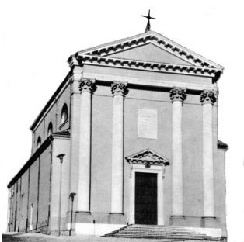

“Lo Spirito Santo che il Padre manderà nel mio nome, egli vi insegnerà ogni cosa”. (Gv. 14,26)

Gesù incoraggia i suoi alla vigilia della sua passione: anche se lui se ne va, il suo amore rimane con i discepoli, dimora in loro grazie alla presenza dello Spirito Santo consolatore.

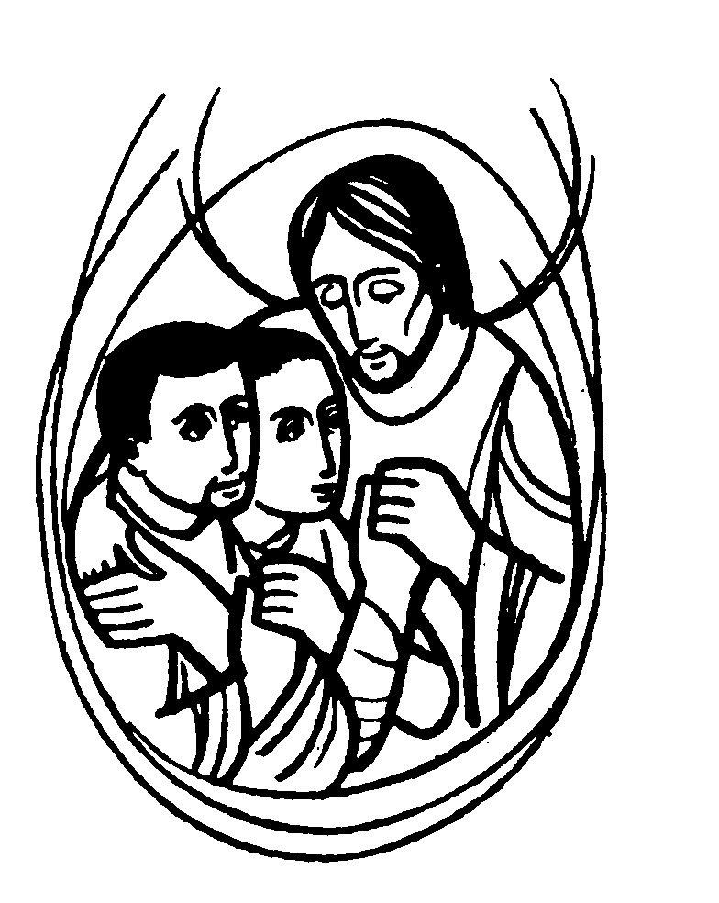

DOMENICA 13: 6ª di Pasqua Ss. Messe festive ore 8:00 –10:30
ore 9,00 Catechesi familiare (genitori e bambini di 1ª elementare)
ore 8,00 a. Frigo Paolo; fam. Rossetto; intenzione. offerente per defunti;
ore 10,30 def. a. Peota Rosina; Osvalda Amare in Carlotto;
defunti del gruppo “Donatori sangue” di Meledo
LUNEDI’ 14: S. Mattia ore 19,00 S.Messa

MARTEDI 15: S. Isidoro l’agricoltore ore 8,30 S. Messa e Adorazione

MERCOLEDI’ 16: Festa di Sant’Ubaldo, patrono di Meledo
ore 19,00 S. Messa solenne e processione con la statua del santo
La S. Messa è animata dal Coro della Scuola Media (prof.ssa Randon)
Def. Rosina Peota (donne della pesca di Beneficenza)

GIOVEDI’ 17: S. Pasquale Baylon ore 19,00 S. Messa
Def. 30º Zordan Assunta, Pegoraro Angelo e Baldan Italo

VENERDI’ 18: S. Felice ore 15,00 S. Messa

SABATO 19: S. Celestino V S. Messa festiva ore 19,00
Def. Elda Pozzer; Giacomello Ettore e Pasin Natalina

DOMENICA 20: Ascensione del Signore Ss. Messe festive ore 8,00 –10,30
ore 8,00 Pajusco Antonio, Vinante Almerino e Antonio;
ore 10,30 a. Vignaga Pietro

ore 10,30 Battesimo di Pettena Alessandro, Zini Maia, Napione Lorenzo
e Promesse Battesimali dei bambini di 2ª elementare

